学生第二次检测阶段 (正式检测-导师确认后检测)

(一) 点击“过程文档管理”---“提交学位论文送检版”，进入论文提交页面。

(1) 前一次检测完成后，即可出现新的“提交文档”的按钮，此时可以提交下一次待检测的论文。流程与前述提交相同。

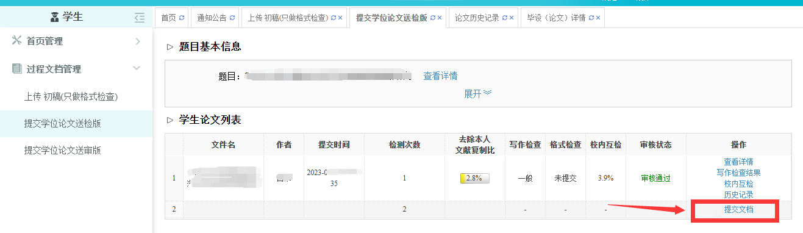

(2) 点击“选择待检测文档”，选择待检测的论文，然后提交。 (注：导师确认检测前，学生可以

随时登陆系统，点击修改)

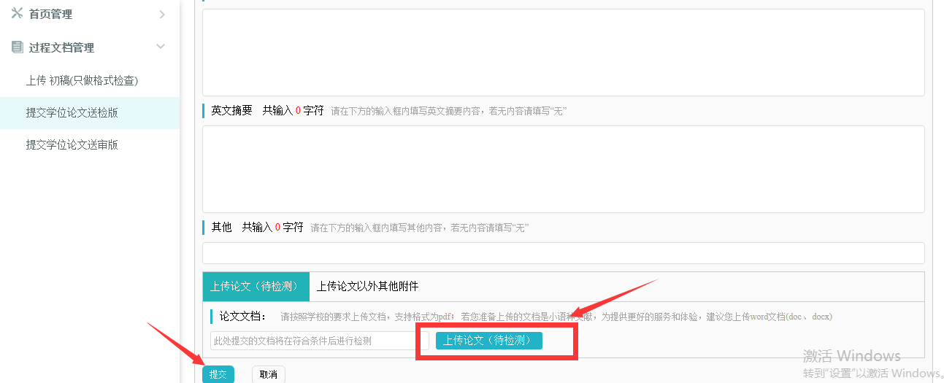

提交成功后，进入如下图所示：

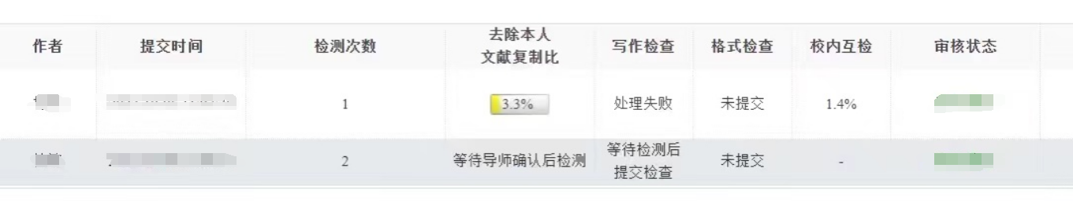

注：导师确认检测前，可随时对提交内容进行修改。导师确认检测后立刻进行检测。

导师确认检测后，立刻进行检测，完成后，可以看到检测结果。

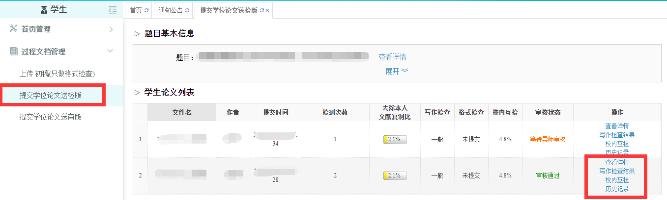

送审版提交

送审版论文提交只有在送检版完成两次检测后（第一次自由检测，第二次为正式检测且是必要检测，需要导师确认后方能检测，两次检测导师均按需进行审核）才能正常提交，否则会提示

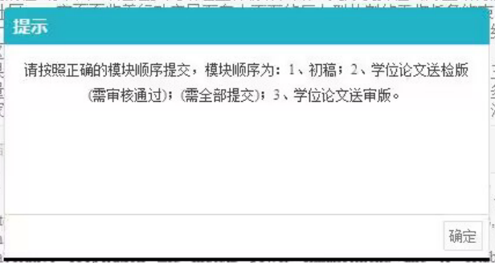

1. 点击“过程文档管理”---“提交学位论文送审版”或页面中心的提交健，进入论文提交页面
2. 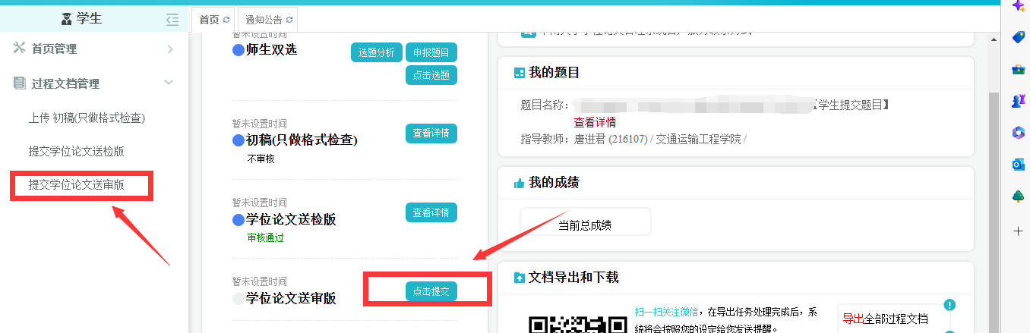

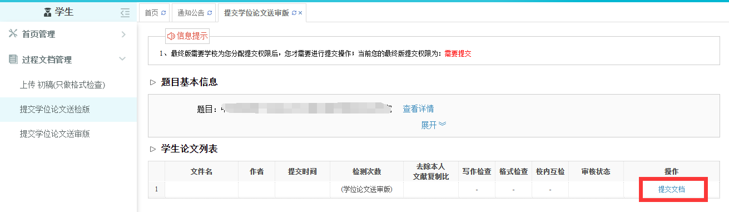

(2) 点击“选择待检测文档”，选择待检测的论文，然后提交

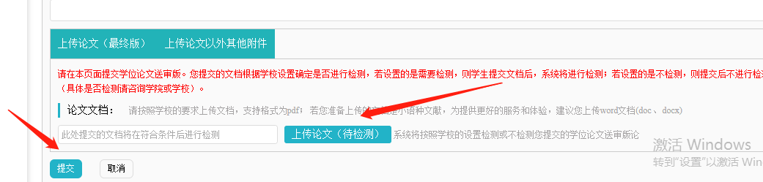

Ps：送审版机会只有一次，请确保学位论文检测通过及文章无误后再行提交，如果送审版论文提交错误，在质量检测平台不能更新送审版论文，必须等送审版论文同步到管理系统后，由学生在管理系统的中进行申请，经导师审核后完成更新。